SOSIALISASI PENERAPAN TEKNOLOGI PENGOLAHAN AIR BERSIH SEDERHANA DI HANDIL MESJID DESA MAKMUR KECAMATAN GAMBUT KABUPATEN BANJAR
Sobar Ihsan¹⁾, Gusti Rusydi Furqon Syahrillah²⁾, Budi Hartadi³⁾, Abdurahim Sidiq⁴⁾
^{1,2,3,4)}Teknik Mesin, Universitas Islam Kalimantan MAB
Jl. Adhiyaksa No. 2 Kayu Tangi, Banjarmasin
Email: sobar.uniska@gmail.com

ABSTRAK

Desa Makmur Kec. Gambut Kab. Banjar adalah salah satu daerah kawasan pertanian yang menjadi penghasil padi terbesar di Kalimantan Selatan, yang sebagian besar masyarakatnya berperopesi sebagai petani. Di daerah tersebut airnya masih berwarna merah kehitam-hitaman, sesuai dasar tanah gambut yang ada di kawasan itu.

Penerapan teknologi pengolahan air bersih dapat menjadi solusi dalam konsumsi pemanfatan air bersih warga desa makmur. Dalam suatu program pengabdian kepada masyarakat tersebut bertujuan untuk memberikan informasi tentang pemanfaatan teknologi pengolahan air bersih dengan baik dan benar. Dalam program pengabdian kepada masyarakat ini, yang menjadi khalayak sasaran utama dalam adalah; (a) Tokoh masyarakat dan (b) Para pemuda desa setempat.
Implementasi program ini dihadiri oleh 10 orang khalayak sasaran antara lain; tokoh masyarakat dan para pemuda dengan usia produktif dan sesuai untuk menindaklanjuti program ini. Antusiasme peserta program sangat terasa ketika tanya jawab tentang cara pembuatan dan pengolahan air bersih.
Kata kunci : Sosialisasi, Desa makmur, Pengolahan air

PENDAHULUAN

Desa Makmur adalah salah satu daerah kawasan pertanian yang menjadi penghasil padi terbesar di Kalimantan Selatan, yang sebagian besar masyarakatnya berperopesi sebagai petani. Di daerah tersebut airnya masih berwarna merah kehitam-hitaman, sesuai dasar tanah gambut yang ada di kawasan itu. Di samping air gambut, dibeberapa daerah juga masih kekurangan air tawar, akibat musim kemarau panjang, yang ada hanya air payau dan asin.
Berdasarkan pengamatan dilapangan oleh tim Pengabdian kepada masyarakat, keterbatasan memaksa mesyarakat mengeluarkan uang lebih untuk mendapatkan air bersih. Mengingat terbatasnya program pemerintah dalam pelayanan air bersih, maka diperlukan upaya pemberdayaan masyarakat dalam pengadaan air bersih melalui pemahaman teknologi pengolahan air bersih yang mudah dimengerti dan diperaktekkan masyarakat setempat. Pemahaman teknologi pengolahan air bersih sederhana sangat penting bagi masyarakat dalam rangka antisipasi musim kemarau panjang dan menurunnya kualitas air baku dari tahun ke tahun.
Berdasarkan permasalahan warga, maka, kami merasa perlu untuk memberikan sosialisasi pengenalan teknologi pengolahan air bersih sederhana. Hal ini sesuai dengan bidang ilmu dan pengetahuan salah satu tim pelaksana pengabdian masyarakat.

METODE KEGIATAN
Kegiatan ini dilaksanakan dengan menggunakan metode-metode berikut:

- Metode Ceramah
Metode ini digunakan untuk menyampaikan penjelasan materi tentang sistem pengolahan air bersih sederhana dan prinsip kerja teknologi pengolahan air bersih serta kekurangan dan kelebihannya bila digunakan.
- Metode Tanya Jawab
Dalam metode ini, kegiatan utama yang dilaksanakan adalah memberikan solusi penjelasan kepada khalayak sasaran komponen-komponen apa saja yang harus ada dalam pengolahan air bersih.

HASIL DAN PEMBAHASAN
Hasil Pelaksanaan Kegiatan
Implementasi program pengabdian kepada masyarakat ini dilakukan terhadap tokoh masyarakat dan para pemuda yang ada di desa makmur, serta dihadiri oleh ketua RT selaku ketua kelompok dengan jumlah total khalayak yang hadir 10 orang. Program ini dilaksanakan selama satu hari yang berisikan paparan dari tim pengabdian terkait sosialisasi penerapan teknologi pengolahan air bersih sekaligus pemberian bantuan dana untuk pembuatan toilet umum di masjid desa makmur. Peserta program adalah pemuda yang tergolong dalam usia produktif.
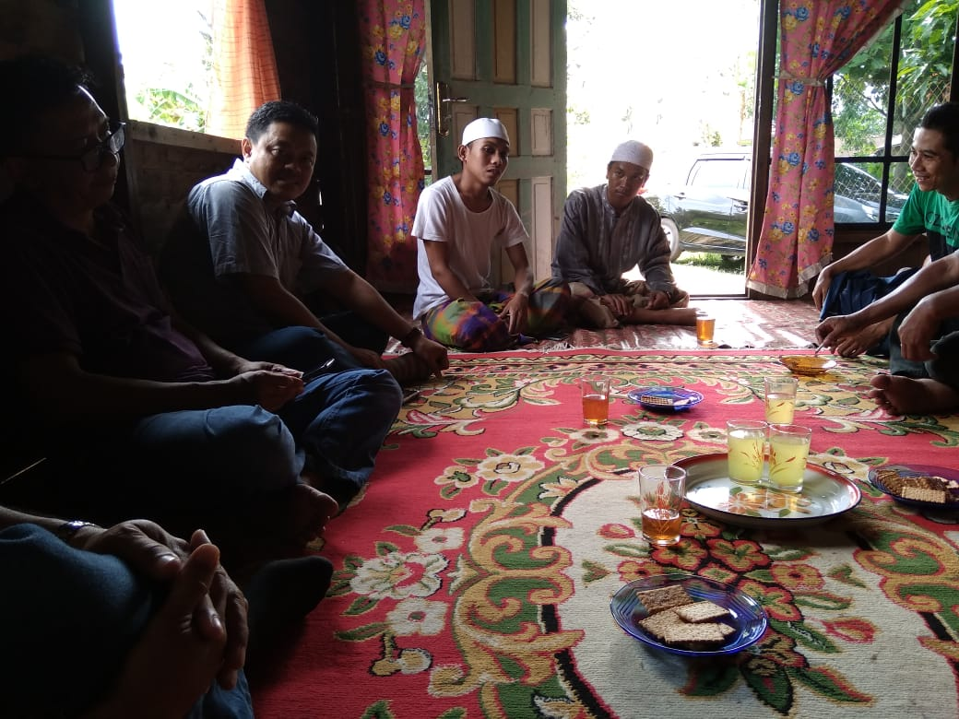
Gambar 1. Suasana sederhana program pengabdian sebelum kegiatan dimulai
Antusiasme mengikuti program dapat dirasakan, terjalinnya komonikasi dua arah serta adanya usulan program lanjutan. Kehadiran program pengabdian kepada masyarakat ini, membuka wawasan khalayak sasaran bagaimana cara mengolah air bersih dengan pengelolaan yang baik sehingga adanya penerapan teknologi tersebut dapat membantu masyarakat desa makmur untuk mengolah air bersih sendiri tanpa tergantung air PDAM karena terbatas akses masuk air bersih.
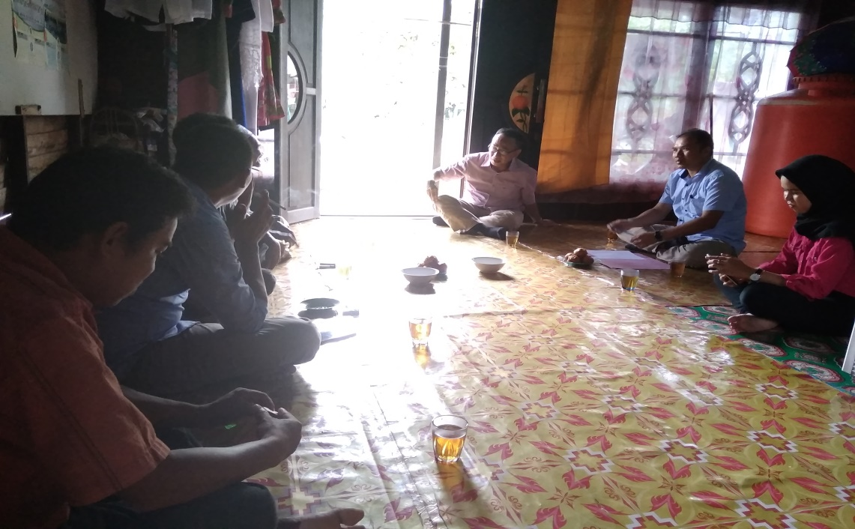
Gambar 2. Tanya Jawab tentang cara pengolahan air
Khalayak sasaran menginginkan adanya tindaklanjut program ini, dari dana bantuan pemerintah, swasta, maupun instansi perguruan tinggi untuk peningkatan dari program pengabdian kepada masyarakat dalam pengolahan air bersih pada desa makmur tersebut. Harapan teknologi pengolahan air bersih dengan kapasitas daya tampung yang lebih besar diminta oleh khalayak sasaran kepada tim pengabdian.

Hasil Perancangan Biosand Filter
Biosand filter hasil penelitian ditunjukkan pada Gambar 5. Biosand filter dibuat dengan menggabungkan filter pasir dan filter batuan yang diletakan dengan model lapis demi lapis. Hal itu dilakukan agar pasir dan batuan dapat menyaring kotoran air mulai dari yang makro hingga kotoran mikro, selain itu juga didalam biosand filter diberi karbon aktif yang berfungsi sebagai penghilang bau, biosand juga dapat berfungsi untuk mengurangi bakteri yang terkandung dalam air.
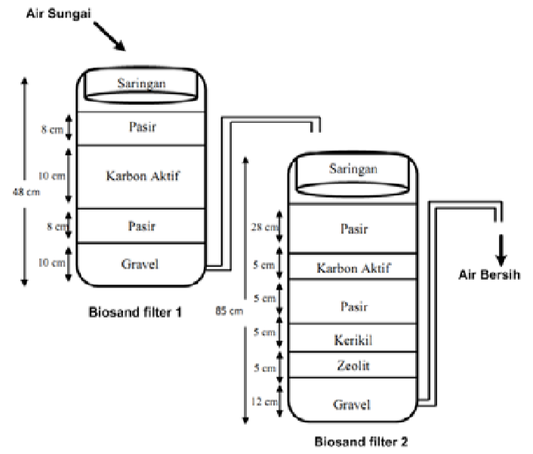
Satu kali penyaringan dalam satu buah biosand filter, kurang memberikan hasil yang optimum pada air sungai yang akan disaring. Hal ini terlihat pada hasil penelitian tahap sebelumnya bahwa hasil uji laboratorium menyatakan air sungai hasil penyaringan satu buah biosand saja tidak layak sebagai air minum tetapi masih layak sebagai air bersih. Oleh karena itu pada penelitian tahap akhir ini, air sungai disaring sebanyak dua kali dalam dua biosand Filter. Setiap lapisan filter mempunyai fungsi masing masing dan sesuai dengan ketebalannya. Bakteri pathogen yang terkandung dalam air akan terperangkap dalam ruang antara butir pasir dan kerikil. Urutan lapisan yang pertama adalah pasir setebal 28 cm berfungsi untuk mengikat kotoran kotoran mikroorganisme, urutan yang kedua adalah karbon aktif untuk menghilangkan bau pada air, penghilangan warna, bau penghilangan resin, urutan yang ketiga yaitu pasir lagi setebal 10 cm yang berfungsi untuk menyaring sisa sisa mikro organisme yang masih tertinggal.
Gambar 3. Desain Filter Biosand yang telah dibuat
Urutan keempat adalah kerikil dengan tebal 5 cm, kerikil ini berfungsi untuk menahan pasir – pasir yang mengalir pada air, penyaring setelah pasir aktif. Urutan kelima yaitu zeolite dengan ketebalan 5 cm. zeolite ini berfungsi sebagai filter kimia. Karena zeolite merupakan salah satu penukar ion alami yang banyak tersedia. Sehingga zeolite dapat digunakan sebagai penghilang polutan kimia, dan juga dapat mengikat bakteri E. Coli. Dan urutan terakhir yaitu gravel dengan ketebalan 12 cm. gravel ini berfungsi sebagai lapisan penahan pada filter pasir, filter zeolit maupun filter karbon aktif. Semua bahan ini diletakkan secara berurutan pada tabung besang yang berukuran tinggi 85 cm dan diameter 30 cm. diatas tabung terdapat tutup tabung agar dapat mencegah kontaminasi dan hama yang tidak diinginkan tidak dapat masuk kedalam tabung filter. Dan diantara tutup tabung dengan pasir terdapat saringan alumunium yang berfungsi untuk membersihkan air dari kotoran dan organisme kecil yang ada pada air keruh. Dan diatas pasir terdapat zona air yang berfungsi untuk meneruskan air keruh ke pasir basah dan sementara membiarkan lolos oksigen yang akan ke lapisan berikutnya.

KESIMPULAN
Kesimpulan yang didapat dalam program ini adalah:
- Wawasan khalayak sasaran terkait dengan penerapan teknologi pengolahan air bersih menjadi bertambah.
- Progaram BUMDES dapat menjadi sarana untuk merealisasikan program ini untuk membuat teknologi pengolahan yang lebih besar kapasitasnya.
REFERENSI
- Riyal Gusdi, Hasnah Wita, Uci Septiana. 2017. Pembuatan Alat Penyaringan Air Sederhana Dengan Metode Fisika. Jurnal Nasional Ecopedon JNEP Vol. 4 No.1, Hal. 19 - 21.
- Endarko, Triswantoro Putro, Nike Ika Nuzula, Nuning Armawati, Adi Wardana, Agus Rubiyanto dan Melania S Muntini. 2013. Rancang Bangun Sistem Penjernihan Dan Dekontaminasi Air Sungai Berbasis Biosand Filter Dan Lampu Ultraviolet. Berkala Fisika Vol. 16, No. 3, Juli 2013, hal 75 – 84.
- Arie Herlambang dan Nusa Idaman Said. 2005. Aplikasi Teknologi Pengolahan Air Bersih Sederhana Untuk Masyarakat Pedesaan. Vol. 1 No. 2, hal 113 – 122
- Ir. Nusa Idaman Said dan Heru Dwi Wahjono. 1999. Pengolahan Teknologi Air Bersih Dengan Proses Saringan Pasir Lambat “UP FLOW”. Direktorat Teknologi Lingkungan. Hal 91 - 115

